Отчёт о проделанной работе ко Дню Победы в 1 классе.
Классный руководитель Базарова Б.Д.
День Победы. Воспитание патриотизма у учащихся.
Все мероприятия проведены согласно плану ВР. Участвовали все дети

1)Участие во всех подготовительных мероприятиях для встречи знаменательного события - Дня Победы: общешкольном субботнике – уборке классного кабинета, школы, территории школьного двора.
2)Участие класса в сборе денег на покупку венка 10-классниками. (вложили в общую кассу 100 рублей - классных денег)
3) Акция «Вам, ветераны!» Операция «Поздравляю» Праздничный концерт перед ветеранами тыла с Днём Великой Победы, вручение подарка с магазина ветерану тыла и участнику ВОВ. Поздравление ветеранов ВОВ. Ветераны Тыла и Участников Великой Отечественной Войны Алсыкова Сысык Сыденовна, проживающая в селе Эрхирик по улице Шанхай, дом №57-а и Манилов Максим Базарович, проживающий по улице Плодовая,дом№…, кв._
Выделено с классных денег 500 рублей.
На каждого ветерана подарок на 250 рублей: коробка конфет, коробка чая, пакет различных фруктов.
Присутствовали на всех мероприятиях весь класс в составе 20 человек. Принимали все активное участие.
Дети остались очень довольны всем проведённым мероприятиям, посвящённым Дню Победы. Впереди ещё участие в митинге, первоклассники придут на митинг.

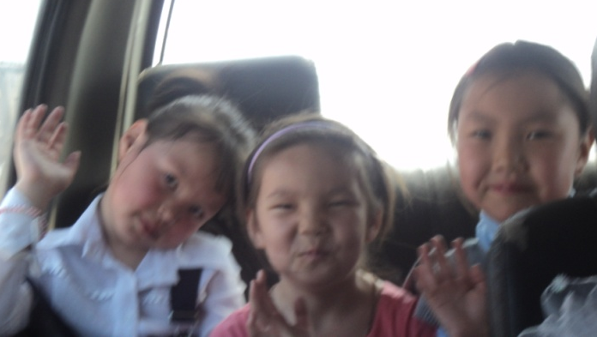
Мы-первоклассники едем поздравлять ветеранов ВОВ. Везёт нас на своём микроавтобусе Цыденов Дашинима Базарович. Нам помогает папа Баирмы Цыденовой.
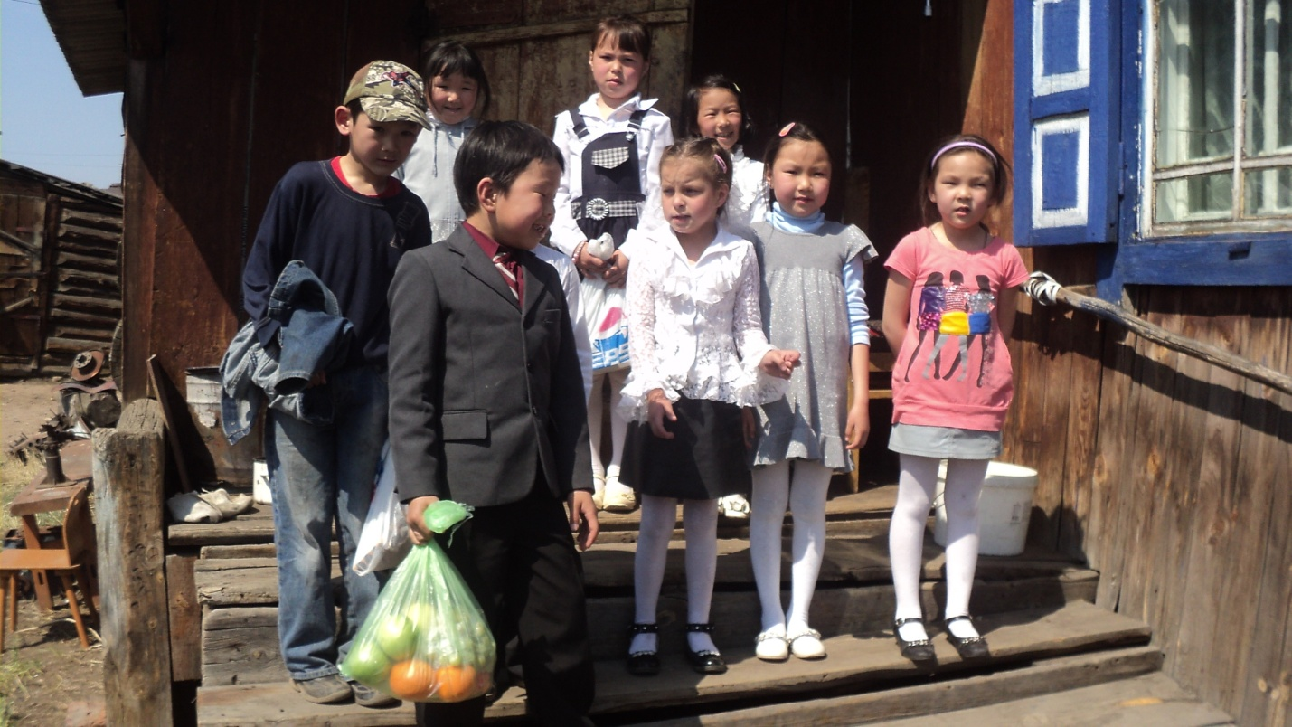
Мы на крыльце дома ветерана ВОВ.
Несём подарки и хорошее настроение Ветерану ВОВ Алсыевой Сысык Сыденовне

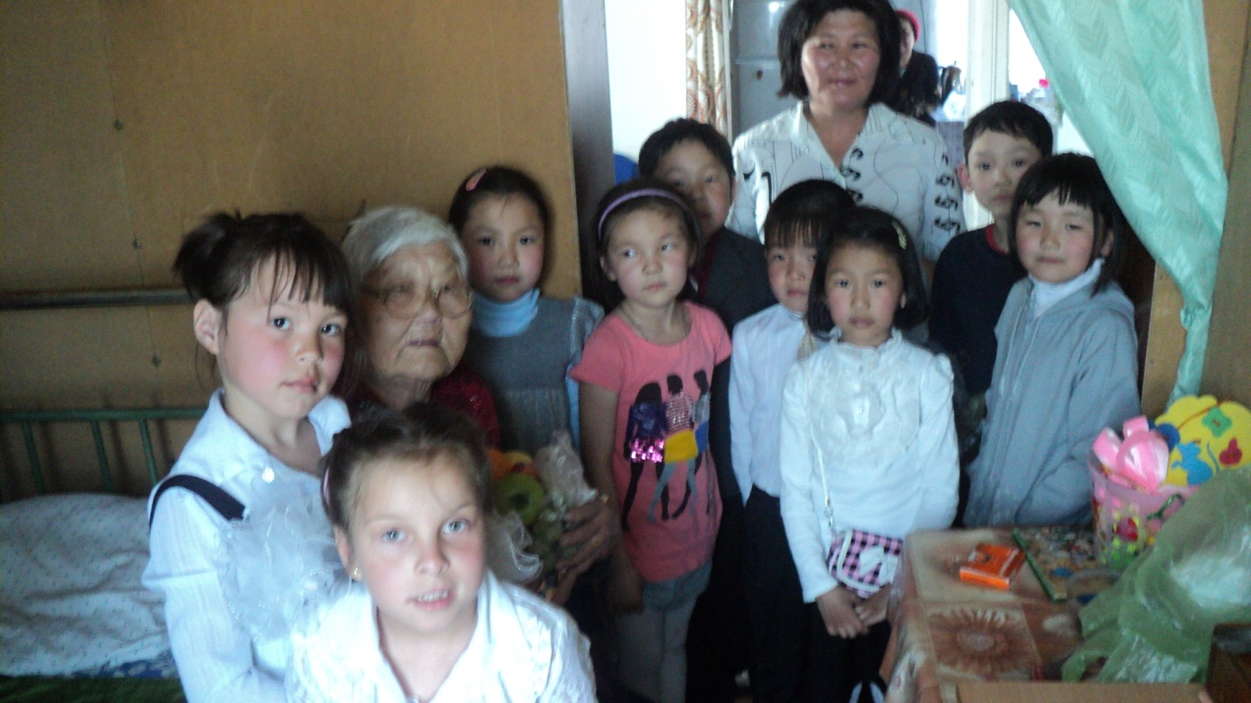
Поздравление- маленький концерт, вручение подарка и пожелание всего хорошего детьми – первоклассниками очень растрогало бабушку – ветерана ВОВ Алсыеву Сысык Сыденовну. 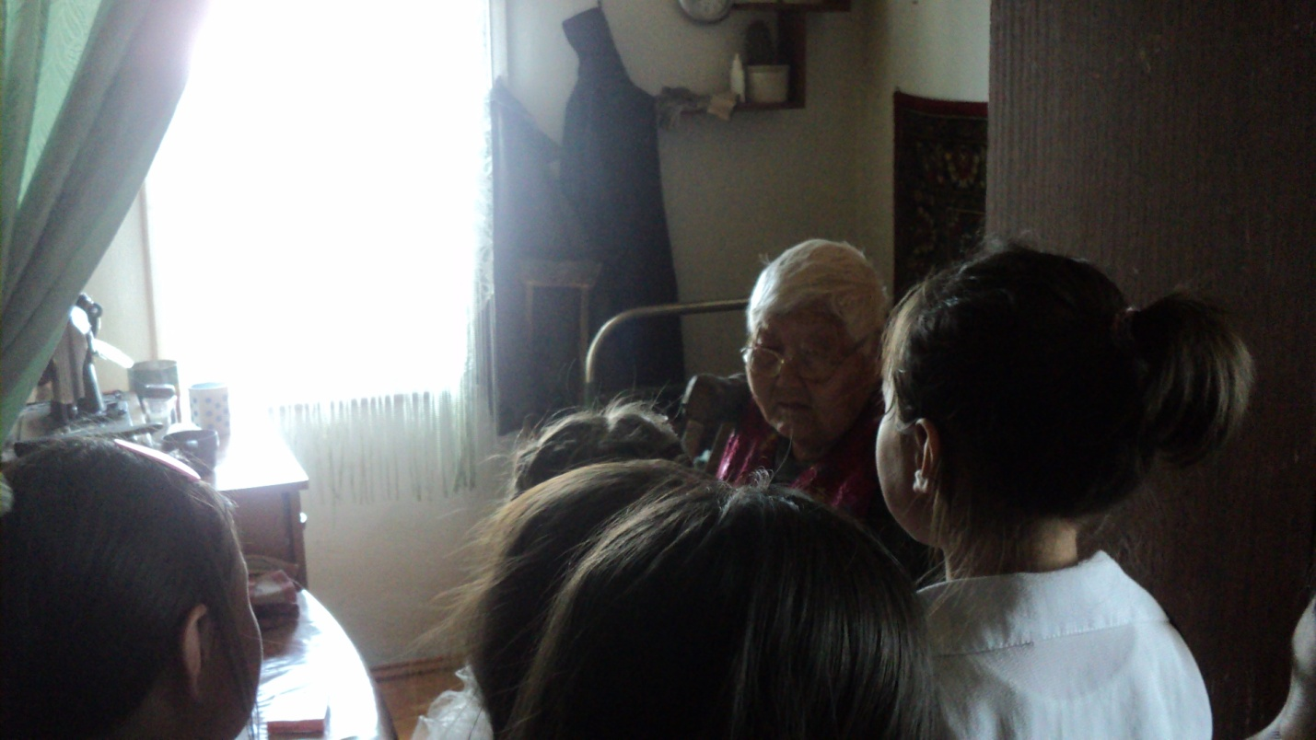
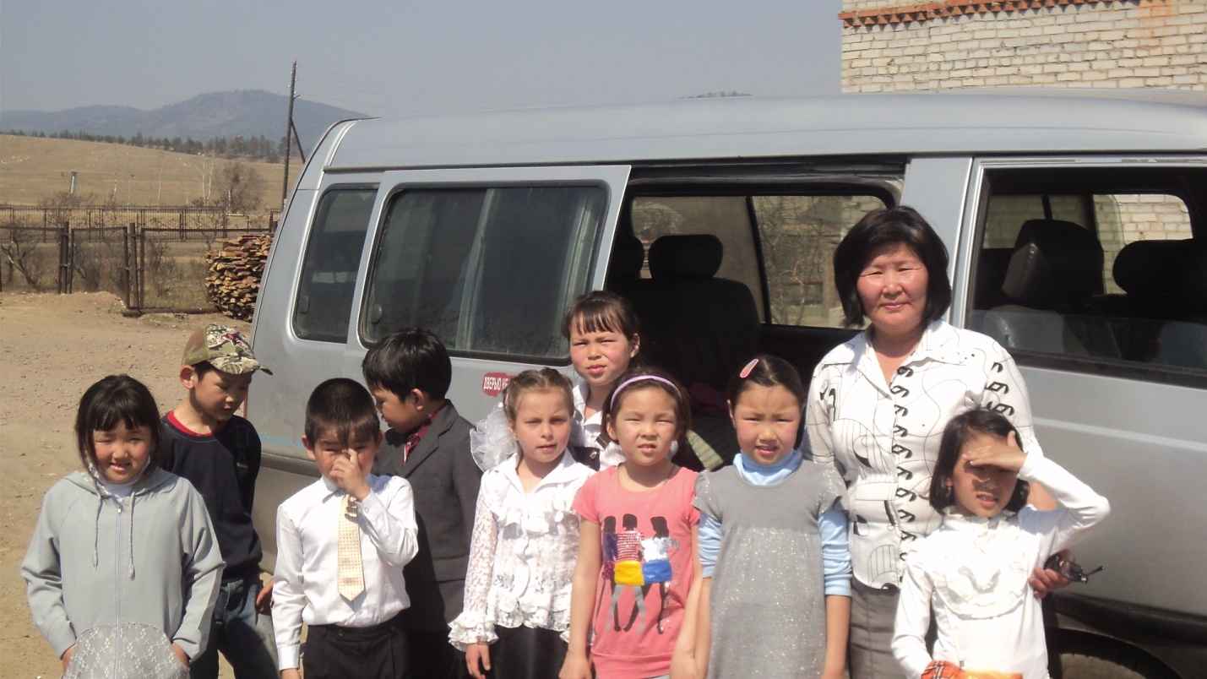
Приехали поздравлять Ветерана ВОВ Манилова Максима Базаровича. 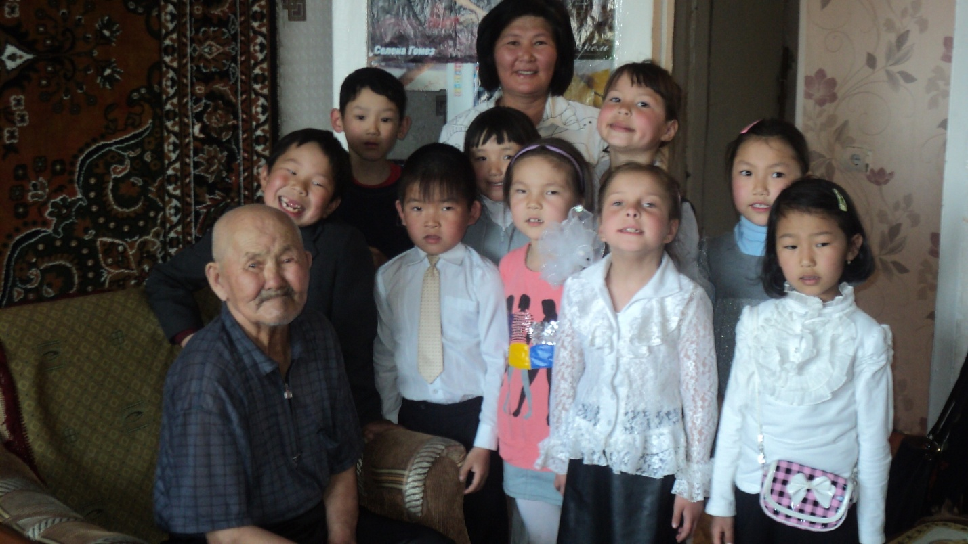

Дедушке – ветерану ВОВ Манилову Максиму Базаровичу дети показали маленький свой концерт, вручили подарки с наилучшими пожеланиями. Максим Базарович остался очень доволен маленьким гостям.
